**ระบบดึงข้อมูลซื้อจากเครื่องชั่ง เข้าระบบบัญชี**

**จุดประสงค์ของระบบ**

เพื่อนำเข้าข้อมูลซื้อจากเครื่องชั่งเข้าสู่ระบบซื้อของ โปรแกรมบัญชี CD-Organizer

**รายละเอียดของระบบดึงข้อมูล**

1. การทำงานของโปรแกรมจะเป็นโปรแกรม Windows Application ที่ใช้ install ที่เครื่องของผู้ใช้งาน โดยเมื่อเปิดโปรแกรมระบบจะดึงข้อมูลการชั่ง ที่บันทึกข้อมูลการชั่งไว้เรียบร้อยแล้วจาก "ฐานข้อมูลการชั่งน้ำหนักของ ระบบเครื่องชั่ง"

2. การดึงข้อมูลจาก ระบบเครื่องชั่ง จะดึงเฉพาะข้อมูลที่เป็นการซื้อ “ภายนอก” เท่านั้น และดึงเฉพาะข้อมูลที่มีค่า Net Weight มากกว่า ศูนย์ (Net Weight > 0)

4. มีระบบเชื่อมต่อกับฐานข้อมูลเครื่องชั่งอัตโนมัติ โดยโปรแกรมจะทำการดึงข้อมูลและสามารถบันทึกข้อมูลกลับอย่างถูกต้อง

5. โปรแกรม กำหนดการดึงข้อมูลตามรหัสสินค้า เพื่อให้กำหนดว่าดึงข้อมูลรหัสสินค้าอะไรบ้าง

6. โปรแกรม กำหนดการเพิ่มรายละเอียดเพิ่มเติม เช่น ราคาซื้อ ฯลฯ เพื่อเพิ่มเติมข้อมูลให้สมบูรณ์ก่อน export เข้าระบบบัญชี

7. มีรายงานการดึงข้อมูลจากเครื่องชั่ง เป็นรายงานสำหรับตรวจสอบความถูกต้องของโปรแกรม

8. มีรายงานสถานะของรายการ เช่น สถานะรอการบันทึกรายละเอียดเพิ่มเติม สถานะส่งข้อมูลแล้ว สถานะยังไม่ส่งข้อมูล เป็นต้น

9. มีระบบกำหนดสิทธิการเข้าใช้งานระบบ โดยใช้ user ในการ login เข้าใช้งานระบบจากฐานข้อมูลของ ระบบเครื่องชั่ง เพื่อจะได้ไม่เกิดความซับซ้อนในการสร้างข้อมูลผู้ใช้งานระบบให้หลายฐานข้อมุล

10. มีระบบนำเข้าข้อมูลอีกครั้งกรณี ต้องการ export ซ้ำ (แต่ต้องทำการลบข้อมูลทางบัญชีให้เรียบร้อยก่อน)

11. มีเมนูสำหรับการลบข้อมูล log file หรือ text file report ที่ได้จากการสร้างของระบบงานดึงข้อมูล

**หน้าจอสำหรับการใช้งานระบบ**

1. หน้าจอ Login

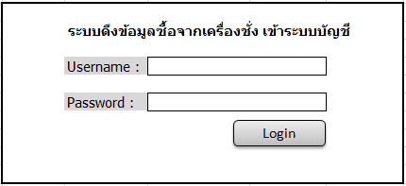

|  |  |
| --- | --- |
| Screen Information |  |
| Screen Name: | Login |
| Description: | เป็นหน้าจอสำหรับทำการตรวจสอบข้อมูลผู้ใช้งานระบบ โดยใช้ข้อมูลจากฐานข้อมูลระบบโปรแกรมเครื่องชั่งนำหนัก |
| Screen Type: | Main Page |
| Project Name: | ระบบดึงข้อมูลซื้อจากเครื่องชั่ง เข้าระบบบัญชี |
| Previous Screen : | - |
| Post Screen : | - |
| Pop Up Screen : | - |

| Business Requirement |  |  |  |
| --- | --- | --- | --- |
| * สำหรับตรวจสอบสิทธิผู้ใช้งานก่อนใช้งานระบบ โดยใช้ข้อมูลจากฐานข้อมูลระบบโปรแกรมเครื่องชั่งนำหนัก | | | |

| Component Reference | | |  |  | |  |  | |  | | |
| --- | --- | --- | --- | --- | --- | --- | --- | --- | --- | --- | --- |
| No. | Component | Label | | | Description | | | Input / Output | | Table | Column Name | |
| 1 | txtUserName | Username | | | ชื่อผู้ใช้งาน | | | Input | | TB Password | User1 | |
| 2 | txtPassword | Password | | | รหัสผ่าน | | | Input | | TB Password | Password1 | |
| 3 | btnLogin | Login | | | ปุ่มสำหรับ login เข้าใช้งานระบบ | | | - | | - | - | |

| Function Process |  |  |  |
| --- | --- | --- | --- |
| * Login Click Event   1. เมื่อกดปุ่ม Login ตรวจสอบข้อมูล User Nameและ Password ว่ามีค่าหรือไม่ ถ้าไม่มีแสดงข้อความเตือนเพื่อให้ใส่ข้อมูล  2. ตรวจสอบข้อมูล User Name และ Password จากฐานข้อมูลว่าถูกต้องหรือไม่ ในกรณีที่ไม่ถูกต้องแสดงข้อความตือนเพื่อให้ใส่ข้อมูลที่ถูกต้อง  3. เมื่อใส่ข้อมูลถูกต้องตรงกับข้อมูลที่มีอยู่ในระบบ ระบบจะส่งต่อไปยังหน้าค้นหาข้อมูลสินค้า | | | |

2. หน้าจอการบันทึกรายละเอียดเพิ่มเติม และส่งข้อมูลสู่ระบบซื้อของ โปรแกรมบัญชี CD-Organizer

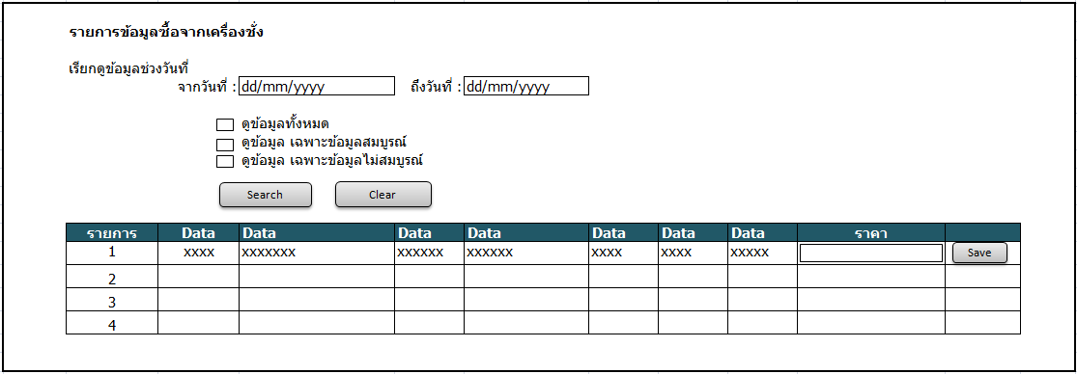

|  |  |
| --- | --- |
| Screen Information |  |
| Screen Name: | รายการข้อมูลซื้อจากเครื่องชั่ง |
| Description: | เป็นหน้าจอสำหรับดึงข้อมูลจาก ระบบเครื่องชั่ง จะดึงเฉพาะข้อมูลที่เป็นการซื้อ “ภายนอก” เท่านั้น และดึงเฉพาะข้อมูลที่มีค่า Net Weight มากกว่า ศูนย์ |
| Screen Type: | Main Page |
| Project Name: | ระบบดึงข้อมูลซื้อจากเครื่องชั่ง เข้าระบบบัญชี |
| Previous Screen : | - |
| Post Screen : | - |
| Pop Up Screen : | - |

| Business Requirement |  |  |  |
| --- | --- | --- | --- |
| * โปรแกรมดึงข้อมูลจาก ระบบเครื่องชั่ง จะดึงเฉพาะข้อมูลที่เป็นการซื้อ “ภายนอก” เท่านั้น และดึงเฉพาะข้อมูลที่มีค่า Net Weight มากกว่า ศูนย์ (Net Weight > 0) * มีระบบเชื่อมต่อกับฐานข้อมูลเครื่องชั่งอัตโนมัติ โดยโปรแกรมจะทำการดึงข้อมูลและสามารถบันทึกข้อมูลกลับอย่างถูกต้อง * โปรแกรม กำหนดการเพิ่มรายละเอียดเพิ่มเติม เช่น **ราคาซื้อ** ฯลฯ เพื่อเพิ่มเติมข้อมูลให้สมบูรณ์ก่อน export เข้าระบบบัญชี * กดปุ่ม Save เพื่อบันทึกข้อมูลการส่งออกไปยังระบบงานบัญชี และแสดงเป็นรายงาน หรือสร้าง text file สำหรับตรวจสอบความถูกต้องเพื่อใช้สำหรับเปรียบเทียบกับข้อมูลต้นทางก่อนที่จะทำการแก้ไข | | | |

| Component Reference | | | |  |  | |  | | |  | |  | | |
| --- | --- | --- | --- | --- | --- | --- | --- | --- | --- | --- | --- | --- | --- | --- |
| No. | | Component | Label | | | | | Description | | | | | Input / Output | Table | | Column Name | |
| **Section “ค้นหาโดย”** | | | | | | | | | | | | | | | | | |
| 1 | | txtDateFrom | เรียกดูข้อมูลช่วงวันทีจากวันที่: | | | | | วันที่ทำการเข้าชั่ง วันเริ่มต้นที่ใช้สำหรับค้นหาข้อมูล | | | | | Input | TB Scale1 | | date_in | |
| 2 | | txtDateTo | ถึงวันที่: | | | | | วันที่ทำการเข้าชั่ง วันสิ้นสุดที่ใช้ในการค้นหาข้อมูล | | | | | Input | TB Scale1 | | date_in | |
| 3 | | rdoDataType | ประเภทข้อมูล | | | | | ประเภทของข้อมูล สำหรับใช้เป็น criteria ในการค้นหา  ประเภทของข้อมูลมีดังนี้  ‘1’ = ดูข้อมูลทั้งหมด  ‘2’ = ดูข้อมูล เฉพาะข้อมูลสมบูรณ์  ‘3’ = ดูข้อมูล เฉพาะข้อมูลไม่สมบูรณ์ | | | | | Input | TB Scale1 | |  | |
| **Section “ผลการค้นหา”** | | | | | | | | | | | | | | | | | |
| 1 | | Customer_c | รหัสลูกค้า | | | | | รหัสลูกค้า | | | | | Output | TB Scale1 | | Customer_c | |
| 2 | | Customer_m | ชื่อลูกค้า | | | | | ชื่อลูกค้า | | | | | Output | TB Scale1 | | Customer_m | |
| 3 | | Car_register | เลขทะเบียนรถ | | | | | เลขทะเบียนรถ | | | | | Output | TB Scale1 | | Car_register | |
| 4 | | Good_c | รหัสสินค้า | | | | | รหัสสินค้า | | | | | Output | TB Scale1 | | Good_c | |
| 5 | | Good_m | ชื่อสินค้า | | | | | ชื่อสินค้า | | | | | Output | TB Scale1 | | Good_m | |
| 6 | | Date_in | วันที่เข้า | | | | | วันที่เข้า | | | | | Output | TB Scale1 | | Date_in | |
| 7 | | Time_in | เวลาที่เข้า | | | | | เวลาที่เข้า | | | | | Output | TB Scale1 | | Time_in | |
| 8 | | Weight_new | น้ำหนักสุทธิ์ | | | | | น้ำหนักสุทธิ์ | | | | | Output | TB Scale1 | | Weight_new | |
| 9 | | Good_cost | ราคา | | | | | เป็นราคาที่ได้จากการคำนวนและใส่เพื่อทำการบันทึกข้อมูล และส่งต่อไปยังระบบ CD-Organizer | | | | | Input | Table ของระบบ CD-Organizer | | ต้อง Update ลงที่ table ไหนของระบบ CD- Organizer | |
| 5 | | btnSave | Save | | | | | กดปุ่มเพื่อ update ข้อมูลของราคา | | | | | - | - | | - | |
| Function Process | | | | |  | | |  | |  | | | | | |
| **Search Button Click Event**  1. เป็นการค้นหารายการสินค้าที่มีการบันทึกไว้ในระบบ Truck Scale 2. ส่งทุก fields ที่อยู่ในส่วน ค้นหาข้อมูล ไปที่ server เพื่อทำการค้นหาข้อมูล 3. เมื่อ server ส่งผลกลับมาแล้ว แสดงรายการข้อมูลลูกค้าตามเงื่อนไขที่ต้องการค้นหา ซึ่งประกอบด้วย Fields ตามที่ระบุไว้ที่ Component Reference (Section “ผลการค้นหา”) 4. ปุ่ม “Save” จะแสดงเมื่อผู้ใช้มีสิทธิ์เท่านั้น | | | | | | | | | | | | | | | |
| **Clear Button Click Event**  1. เป็นการล้างค่าที่มีการกรอกข้อมูลใน Criteria เพื่อค้นหา (Section “ค้นหาโดย”) | | | | | | | | | | | | | | | |
| **Save Button** **Click Event**  1. สำหรับบันทึกข้อมูลของราคา ที่ได้จากการคำนวนเพื่อไป update /insert ที่ระบบ CD- Organize 2. ตรวจสอบรายการที่จะ update/insert ก่อนเพื่อป้องกันการผิดพลาดของข้อมูล 3. มีข้อความเตือนก่อนที่จะบันทึกข้อมูลเพื่อเป็นการ ยืนยัน การบันทึก | | | | | | | | | | | | | | | |

3. หน้าจอสำหรับการลบข้อมูล log file หรือ report file

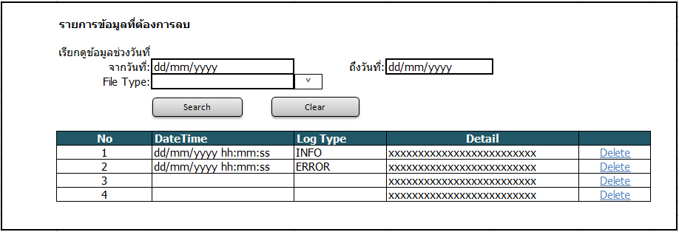

|  |  |
| --- | --- |
| Screen Information |  |
| Screen Name: | รายการข้อมูลที่ต้องการลบ |
| Description: | หน้าจอสำหรับการลบข้อมูล log file หรือ report file |
| Screen Type: | Main Page |
| Project Name: | ระบบดึงข้อมูลซื้อจากเครื่องชั่ง เข้าระบบบัญชี |
| Previous Screen : | - |
| Post Screen : | - |
| Pop Up Screen : | - |

| Business Requirement |  |  |  |
| --- | --- | --- | --- |
| * โปรแกรมดึงข้อมูลจาก file ที่ได้สร้างจากระบบงานดึงเครื่องชั่งเข้าสู่ระบบบัญชี โดยใส่ข้อมูลที่ต้องการค้นหาตาม criteria และกด search เพื่อค้นหา file * ระบบแสดงรายการ file ที่มีอยู่ใน folder ตามข้อมูล criteria ที่ได้เลือกไว้ * กด Delete ที่ file นั้นๆ เมื่อต้องการที่จะลบ file โดยเมื่อกดปุ่มแล้วระบบจะลบ file นั้นทันที | | | |

| Component Reference | | |  |  |  | |  |  | | |
| --- | --- | --- | --- | --- | --- | --- | --- | --- | --- | --- |
| No. | Component | Label | | | | Description | | | Input / Output | Table | | Column Name |
| **Section “ค้นหาโดย”** | | | | | | | | | | | | |
| 1 | txtDateFrom | เรียกดูข้อมูล log file และรายงานที่ได้สร้างจากระบบ  จากวันที่: | | | | วันที่สร้างข้อมูล log และรายงานที่ได้สร้างจากระบบ เป็นวันเริ่มต้นที่ใช้ในการค้นหา | | | Input |  | |  |
| 2 | txtDateTo | ถึงวันที่: | | | | วันที่สร้างข้อมูล log และรายงานที่ได้สร้างจากระบบ เป็นวันสิ้นสุดที่ใช้ในการค้นหา | | | Input |  | |  |
| 3 | ddlFileType | ประเภทข้อมูลของ file ที่ต้องการค้นหา | | | | ประเภทของข้อมูล สำหรับใช้เป็น criteria ในการค้นหา  ประเภทของข้อมูลมีดังนี้  ‘1’ = Textfile (.txt)  ‘2’ = Excel (.csv)  ‘3’ = อื่นๆ (เช่น pdf เป็นต้น) | | | Input |  | |  |
| **Section “ผลการค้นหา”** | | | | | | | | | | | | |
| 1 | No | ลำดับที่ | | | | ลำดับที่ | | | Output |  | |  |
| 2 | DateTime | วัน-เวลาที่สร้าง | | | | วันเวลา ที่สร้าง file | | | Output |  | |  |
| 3 | FileType | ประเภทของไฟล์ | | | | ประเภทของ file | | | Output |  | |  |
| 4 | FileName | ชื่อไฟล์ | | | | ชื่อ file (full path) | | | Output |  | |  |
| 5 | btnDelete | Delete | | | | กดเพื่อลบข้อมูล มีการตรวจสอบเรื่องสิทธิ์ตาม user | | | - | - | | - |

| Function Process |  |  |  |
| --- | --- | --- | --- |
| **Search Button Click Event**  1. เป็นการค้นหารายการ file ที่มีการบันทึกไว้ในระบบ 2. ส่งทุก fields ที่อยู่ในส่วน ค้นหาข้อมูล ไปที่ server เพื่อทำการค้นหาข้อมูล 3. เมื่อ server ส่งผลกลับมาแล้ว แสดงรายการข้อมูลลูกค้าตามเงื่อนไขที่ต้องการค้นหา ซึ่งประกอบด้วย Fields ตามที่ระบุไว้ที่ Component Reference (Section “ผลการค้นหา”) 4. ปุ่ม “Delete” จะแสดงเมื่อผู้ใช้มีสิทธิ์เท่านั้น | | | |
| **Clear Button Click Event**  1. เป็นการล้างค่าที่มีการกรอกข้อมูลใน Criteria เพื่อค้นหา (Section “ค้นหาโดย”) | | | |
| **Delete Button Click Event**  1. สำหรับลบข้อมูล file ที่เลือกในรายการนั้นๆ 2. มีข้อความเตือนก่อนที่จะลบข้อมูลเพื่อเป็นการ ยืนยัน การลบข้อมูลของ file นั้นๆ | | | |